Практическая работа №5.
Тема: «Движение по траектории».

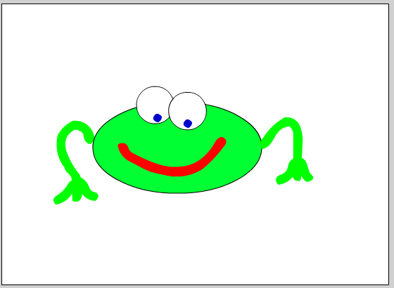
1. При помощи инструментов Кисть и Овал нарисуйте на рабочем листе лягушку.

2. Выделите первый кадр (соответственно будут выделены все графические объекты на рабочем листе) и сгруппируйте рисунок (ctrl+G).
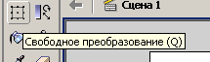
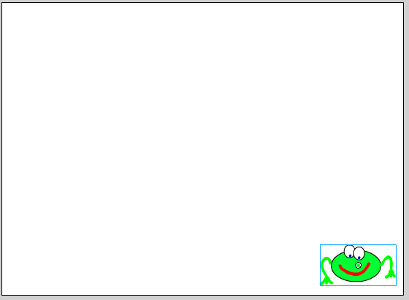
3. При помощи инструмента Свободное преобразование уменьшите рисунок.

4. Сделайте 60 кадр ключевым.
5. Создайте слой Направляющей. Для этого щёлкните по значку Добавить направление движения на Шкале времени.
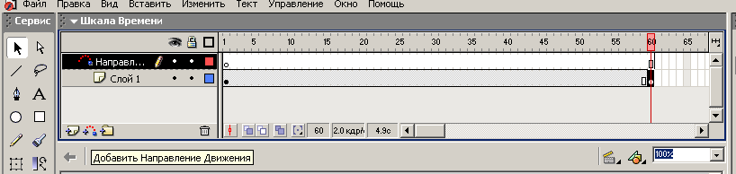

У вас должен появиться новый слой с именем «Направл…».
6. Выделите первый кадр слоя направляющей.
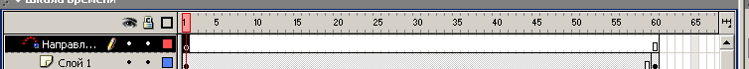

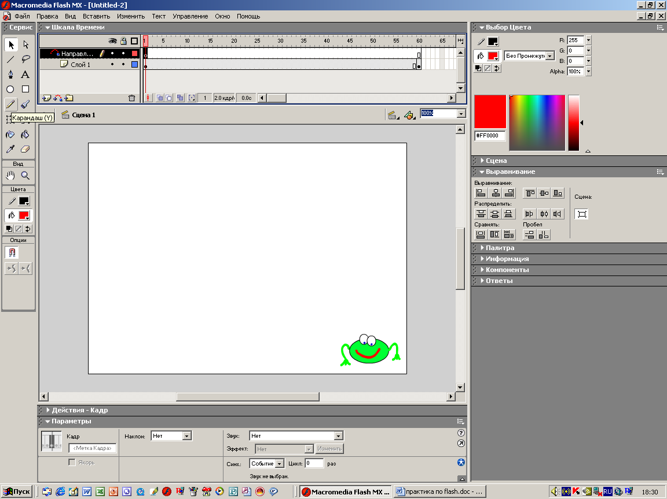
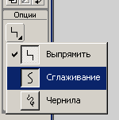
7. При помощи инструмента Карандаш нарисуйте траекторию
движения вашего объекта, выбрав опцию Сглаживание.

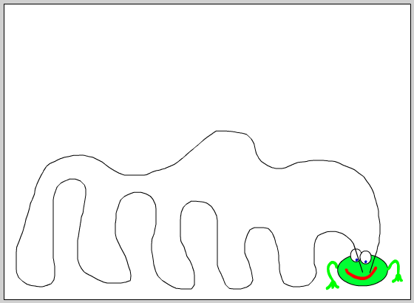
- Траектория не должна быть самопересекающейся.
- Траектория не должна иметь острых углов.

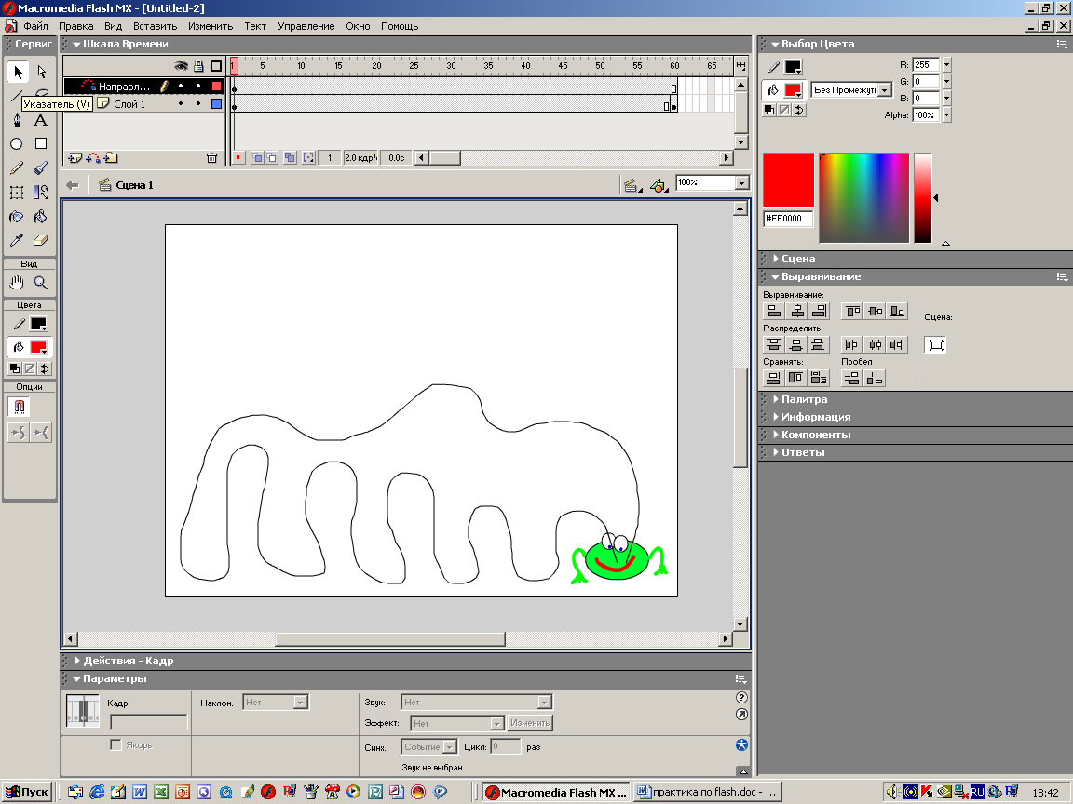
8. Выделите первый кадр слоя Направляющая и при помощи инструмента Указатель совместите центр лягушки с началом направляющей.
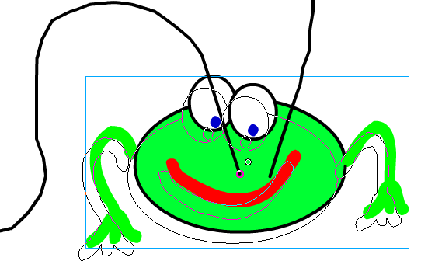

9. Выделите 60 кадр слоя Направляющая и совместите центр лягушки с концом направляющей.
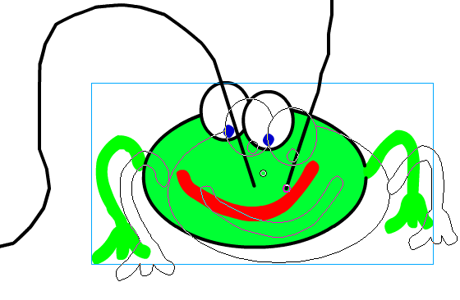

10. Выделите первый кадр слоя Слой1 и выберите в панели Свойства выберите Tween – Движение.

11. Запустите ролик.
12. Сохраните файл. Для этого выберите в главном меню пункт Файл - Сохранить как– дайте имя вашему файлу.
13. В меню файл выберите команду Публикация.
14. Закройте программу.
15. Откройте папку куда вы сохранили файл. Если вы все сделали правильно, то в папке у вас будут три файла
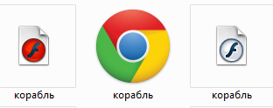
Файл с красным значком – редактируемый, с серым – флеш-ролик, со значком браузера – для просмотра в браузере.

16. Для просмотра файла откройте флеш-ролик.

